В 50 российских городах расскажут о правилах безопасного вождения электросамокатов

Ассоциация операторов микромобильности вместе с крупнейшими кикшеринг-операторами запустили информационно-просветительский проект о правилах безопасного и этичного вождения средств индивидуальной мобильности (СИМ). Социальная реклама появилась уже в двенадцати российских городах ― в ближайшие 2 недели о правилах дорожного движения на СИМ узнают жители еще пяти.

1 марта 2023 года вступили в силу поправки ПДД, которые закрепили за пользователями и частных, и прокатных СИМ права и обязанности. Теперь любое средство микромобильности ― транспортное средство, которое может передвигаться со скоростью не более 25 км\час, не разрешается передвигаться на СИМ вдвоем и в состоянии алкогольного опьянения, пользователь обязан спешиваться при пересечении пешеходного перехода и пр.

С момента вступления в силу поправок прошло более четырех месяцев, но до 70%* опрошенных пользователей кикшеринга до сих пор не знают о том, что для них появились правила.

«Формула безопасности очень проста: соответствующая инфраструктура плюс культура вождения. Развитие микромобильности в России находится еще на начальном этапе и эти слагаемые формулы находятся на низком уровне развития, но если строительство велоинфраструктуры находится вне зоны влияния пользователей и владельцев СИМ, то манеру вождения и культуру своего поведения на дороге они могут и должны регулировать. Поэтому Ассоциация операторов микромобильности вместе с крупнейшими кикшеринг-операторами запустили информационную кампанию, которая расскажет пользователям СИМ о том, что правила существуют и их необходимо соблюдать так же тщательно, как при управлении автомобилем. У кампании есть и еще одна важная задача ― закрепить у всех других участников дорожного движения знание о том, что на улично-дорожной сети теперь есть средства индивидуальной мобильности, и пешеходам, и автомобилистам необходимо быть внимательнее» ― рассказала об инициативе директор Ассоциации операторов микромобильности Ксения Эрдман.

Информационная кампания будет развернута в 50 российских городах. На данный момент ролики и плакаты, призывающие спешиваться, не ездить по двое, быть предсказуемым на дороге, уступать дорогу пешеходам, правильно парковать самокат и не доверять управление самокатом лицам, не достигшим 18 лет, появились в двенадцати городах: Геленджике, Казани, Калининграде, Каспийске, Кемерове, Липецке, Махачкале, Новокузнецке, Ростове-на-Дону, на федеральной территории «Сириус», Твери и Челябинске. В течение двух недель информационная кампания будет развернута в Анапе, Барнауле, Екатеринбурге, Светлогорске, Томске и других городах.

До конца октября жители и гости всех городов, где активно используется микромобильность, будут проинформированы о правилах поведения на СИМах. Такие кампании станут регулярными и будут запускаться каждый сезон в городах присутствия кикшеринг-операторов, но нацелены будут в том числе и на владельцев частных средств индивидуальной мобильности всех видов.

Оператор кикшеринга Whoosh, входящий в Ассоциацию, также отреагировал на необходимость повышения уровня грамотности пользователей электросамокатов и разработал собственные образовательные небрендированные материалы. Они могут быть использованы как иллюстрация к актуальным правилам вождения СИМ не только на городских рекламных поверхностях, но и в образовательных учреждениях, социальных сетях, на городских мероприятиях и пр. . Социальная кампания направлена на то, чтобы разъяснить горожанам нюансы пользования устройствами, права и обязанности водителей электросамокатов, а также показать, как ездить безопасно и этично. Инициатива включает в себя видеоматериалы, листовки, наружную рекламу, материалы для плакатов и социальных сетей.

Ссылка на инструкцию по использованию: https://disk.yandex.ru/i/anujyj--osP9vA
Ссылка на материалы: https://disk.yandex.ru/d/CluIlax5v-uq8w

*по данным опроса, проведенного Ассоциацией операторов микромобильности среди пользователей кикшеринга, 06.04.2023

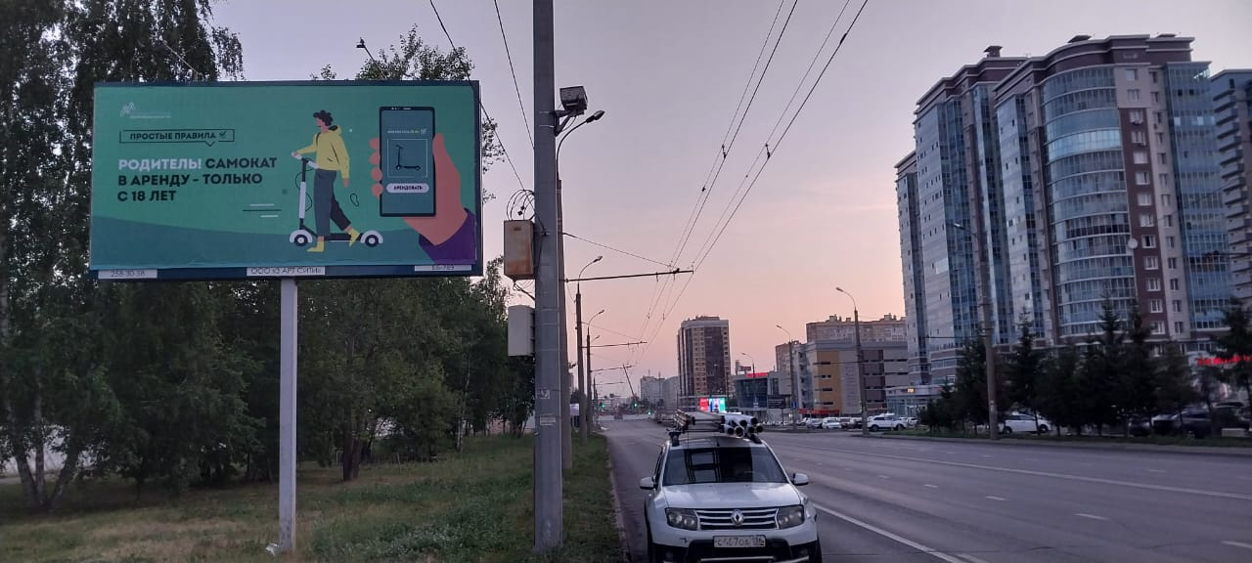
г. Казань
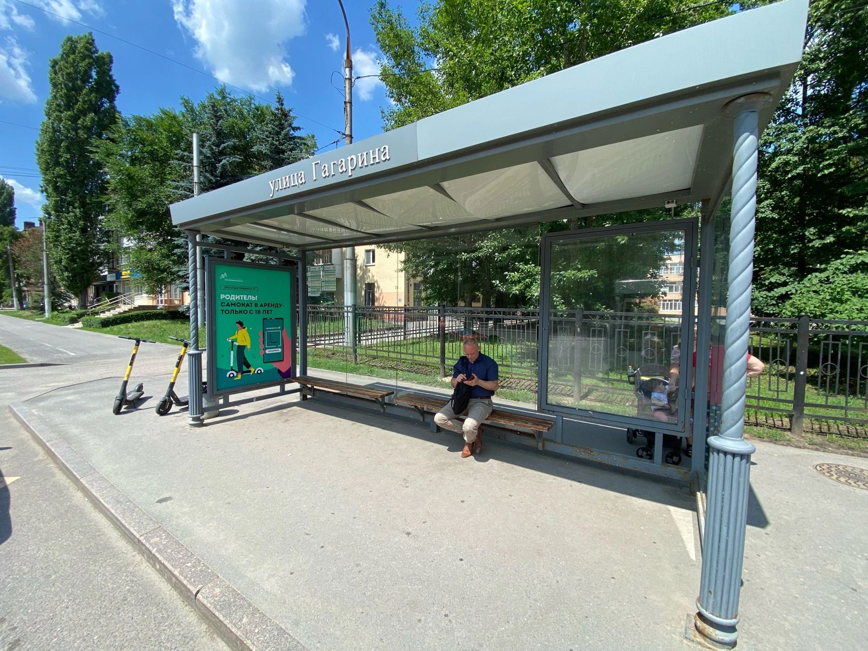
г. Липецк

